**¿Qué es RUP?**

RUP (Proceso Unificado de Rational) fue desarrollado por la empresa Rational Software, actualmente propiedad de IBM. Éste es un proceso para el desarrollo de un proyecto de un software que define claramente quien, cómo, cuándo y qué debe hacerse en el proyecto. Está centrado en la arquitectura que relaciona  la toma de decisiones que indican cómo tiene que ser construido  el sistema y en qué orden. Es iterativo e incremental donde divide el proyecto en mini proyectos donde los casos de uso y la arquitectura cumplen sus objetivos de manera  más depurada.

Características

Se caracteriza por ser incremental, estar centrado en la arquitectura y guiado por los casos de uso. El ciclo de vida del RUP es una implementación del Desarrollo en  Espiral, fue creado ensamblando los elementos en secuencias semi-ordenadas.

 Fases

RUP divide el proceso en 4 fases, dentro de las cuales se realizan varias iteraciones en número variable según el proyecto y en las que se hace un mayor o menor hincapié en los distintas actividades.

**• Inicio**

Esta fase tiene como propósito definir y acordar el alcance del proyecto con los patrocinadores, identificar los riesgos asociados al proyecto, proponer una visión muy general de la arquitectura de software y producir el plan de las fases y el de iteraciones posteriores.

**• Elaboración**

En la fase de elaboración se seleccionan los casos de uso que permiten definir la arquitectura base del sistema y se desarrollaran en esta fase, se realiza la especificación de los casos de uso seleccionados y el primer análisis del dominio del problema, se diseña la solución preliminar.

**• Construcción**

El propósito de esta fase es completar la funcionalidad del sistema, para ello se deben clarificar los requisitos pendientes, administrar los cambios de acuerdo a las evaluaciones realizados por los usuarios y se realizan las mejoras para el proyecto.

**• Transición**

El propósito de esta fase es asegurar que el software esté disponible para los usuarios finales, ajustar los errores y defectos encontrados en las pruebas de aceptación, capacitar a los usuarios y proveer el soporte técnico necesario. Se debe verificar que el producto cumpla con las especificaciones entregadas por las personas involucradas en el proyecto.

**Influencia de la metodología RUP en el proyecto**Anteriormente se planteó trabajar el proyecto basándonos en la metodología de desarrollo software evolutiva, después este fue reemplazado por RUP ya que la metodología nos beneficia debido al orden de fases de desarrollo que implementa. Gracias a eso mantuvimos una mejor organización tanto en la documentación como en la estructuración y programación del software. La repartición de actividades dentro de las fases fue realizada utilizado el software de Project Professional de Windows Office y las actividades quedaron de la siguiente forma:

* **Inicio**

**Modelo de negocios:**

Revisión de la entrevista inicial realizada al cliente y revisión de la documentación en general previamente realizada.

**Requerimientos:**Revisión de los requerimientos funcionales del software y edición de alguno de ellos.

**Análisis:**

Análisis de la entrevista con el cliente, con el objetivo de generalizar los requerimientos funcionales del software.

* **Elaboración**

**Diseño:**

Diseño de la base de datos, arquitectura e interfaces del software.

* **Construcción**

**Implementación:**Programación divida en dos partes, se programa la base de datos y el funcionamiento de las interfaces.

* **Transición**

**Pruebas:**

Pruebas del software, de la programación y su funcionalidad.

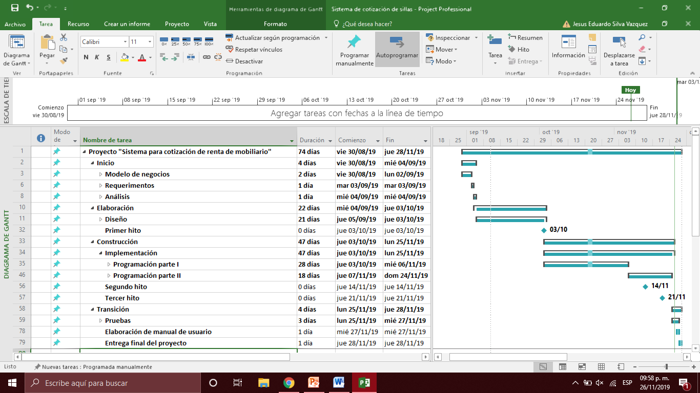  
**Diagrama Gantt del proyecto basado en la metodología RUP.**